В Москве впервые пройдет региональная сессия Всемирного коммуникационного форума

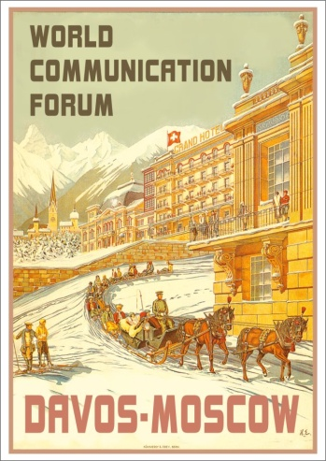
13.03.2013г.
15 марта 2013 года в Москве состоится первая региональная сессия одного из самых влиятельных мировых мероприятий в сфере коммуникаций – Всемирный коммуникационный форум WCF Communication on Top Davos/Moscow.

Сессия WCF в Москве – это возможность обсудить российский опыт (страны СНГ) на международном уровне, разделить интернациональное видение ключевых вызовов индустрии, включить ведущие мировые тренды в корпоративную практику и наладить устойчивые профессиональные связи с ведущими иностранными коллегами и партнерами.
Сессия пройдет в свежем формате дебатов и панельных дискуссий.

В программе:
Обзор итогов февральского форума WCF Davos;
Дебаты: «Глобальные коммуникации против локальных»; «Креативный класс vs Средний класс?»
Дискуссии: «Управление корпоративной репутацией»; «Брендинг города: идентичность, вовлеченность, коммерциализация»; «Коммуникации стартапов: Как продать то, чего еще нет?» «Доверие в Social Media», «Креативный ковчег: кого берем? Куда плывем»

В рамках предстоящей московской сессии спикеры одного из самых влиятельных ежегодных мировых мероприятий в сфере коммуникаций сразятся в дебатах с PR-специалистами ряда стран СНГ, включая Беларусь.

«Ожидания у бизнес-сообщества весьма высоки. Ведь именно этот уникальный состав профессиналов из всего мира в области современных деловых коммуникаций ежегодно задает тон и манеру ускорения столь необходимого общения для развития экономики, быстрого сокращения дистанции между заинтересованными компаниями и обществом», – подчеркнул участник минувшего Давосского коммуникационного форума, Председатель совета компании IPR, Belarus Игорь Соколов

Коммуникационный Форум в Давосе уже четыре года собирает трендмейкеров и ключевых фигур индустрии финансовых, политических, корпоративных и маркетинговых коммуникаций. Это те, кто понимает, что знание и понимание трендов коммуникационного рынка быстро конвертируется в конкурентные бизнес-преимущества, ведь именно коммуникации в настоящее время являются самым главным драйвером развития человека, общества и бизнеса. В координационный комитет форума входят лидеры коммуникационного сообщества из 24 стран мира. За 4 года Форум собрал профессионалов из более чем 40 стран.

Полезные ссылки:
Официальный сайт: http://www.forumdavos.com/regional
Facebook: http://www.facebook.com/wcfmoscow

Для контакта:
E-mail: moscow@forumdavos.com, тел. +7(925) 011-02-54 / +7(926) 525-89-16

